Table of Contents

Vani — майстер-специфікація: жива особистість
Платформа: M5Stack Echo Pyramid (термінал) + сервер-оркестратор. Швидкий ярус — Haiku, глибокий — Opus 4.8. Версія 1.8. Додано фільтр модальності висловлювання (жарт / серйозне / гіпотетичне / сарказм / цитата) у Крок 1; впливає на тон і портрет, але не знижує пильність до безпеки.

1. Огляд і призначення
Vani — це один цілісний живий співрозмовник, не набір модулів і не комітет голосів. Він народжується під користувача на онбордингу, має сталий характер, заданий каноном; прокидається з настроєм залежно від руху неба до своєї карти; підлаштовує манеру під стиль користувача й має живий добовий дрейф подачі; має кілька внутрішніх граней, різні з яких виходять наперед за темою й настроєм; веде наскрізну лінію розмови; і завжди говорить як одна особистість. Множинність живе в міркуванні; голос лишається один.

Глосарій
- Шар — вимір впливу на поведінку (їх чотири).
- Грань (радник) — внутрішня перспектива: хто зараз думає.
- Стратегія — як ведеться розмова: манера подачі.
- Лінія розмови — наскрізний стан і намір понад окремим ходом.
- Канон — єдине джерело істини про характер (Шар 1).
- Онбординг (народження) — одноразова генерація характеру під користувача: підбір дати народження асистента.
- Натальна карта асистента — карта на його момент народження; дає сталий характер.
- Транзити — рух поточного неба до натальної карти асистента; дає добовий настрій.
- Синастрія — зіставлення карти асистента й карти користувача; дає сталу «хімію» стосунків.
- Конверт подачі — задана користувачем рамка довжини й регістру; флуктуація рухається лише в ній.
- Оркестратор / планер — виконавча функція, що раз на хід вирішує грані, стратегію, подачу й дію з лінією розмови.
- Детермінована політика — рішення планера (ваги граней, стратегія, маршрут) як код зі скорингом, а не виклик LLM.
- Асинхронна валідація (самокорекція) — фонова перевірка моделлю доречності рішень коду; впливає на наступні ходи, не на поточний.
- Грані користувача — гіпотези про сторони психіки співрозмовника в портреті (відрізняти від граней асистента, що формують відповідь).
- Матеріал про користувача — сира скринька спостережень (репліки, реакції, теми), яку фоновий прохід осмислює.
- Банк питань — згенеровані питання з прив’язкою до гіпотези, делікатністю й умовою доречності; планер бере з нього релевантне в момент цікавості.
- Певність (confidence) — наскрізна оцінка надійності будь-якого висновку про користувача чи ситуацію; росте від підтверджень, згасає з часом, керує рішеннями. Не стосується канону й інваріантів.
- Модальність висловлювання — лінгвістичний регістр репліки: жарт, серйозне, гіпотетичне, сарказм, цитата, перебільшення. Оцінюється в Кроці 1; не плутати з «правдивістю» — її асистент не судить.

2. Центральний принцип: одна особистість, чотири шари
- Ядро характеру (канон, стале). Повна біографія: натальна карта, стать, формувальна історія, рани-дари, таланти, місія, цінності, архетип, світогляд та інше.
- Темперамент дня (транзити). Настрій, з яким прокинувся — від руху неба до натальної карти.
- Активні грані (тема + настрій). Які сторони характеру виходять наперед; кожна з вагою.
- Подача (стиль користувача + добова флуктуація). Конверт довжини й регістру від користувача; усередині — живий добовий дрейф просодії й текстури.
Лінія розмови — наскрізний вимір continuity, що живить планер часовим контекстом.

Композиція та пріоритети
- Довжина й регістр: конверт користувача > флуктуація > дефолт стратегії.
- Тон і барва: Шар 2 в межах конверта, на основі характеру з Шару 1.
- Перспектива й зміст: Шар 3 під керуванням планера.
- Напрям розмови: лінія розмови, у межах бюджету ініціативи.
- Тверді перевизначення згори всього й над ідентичністю: коректність, чесність без вигадок, безпека, добробут, дитяча безпека.

3. Архітектура: огляд

3.1 Композиція особистості
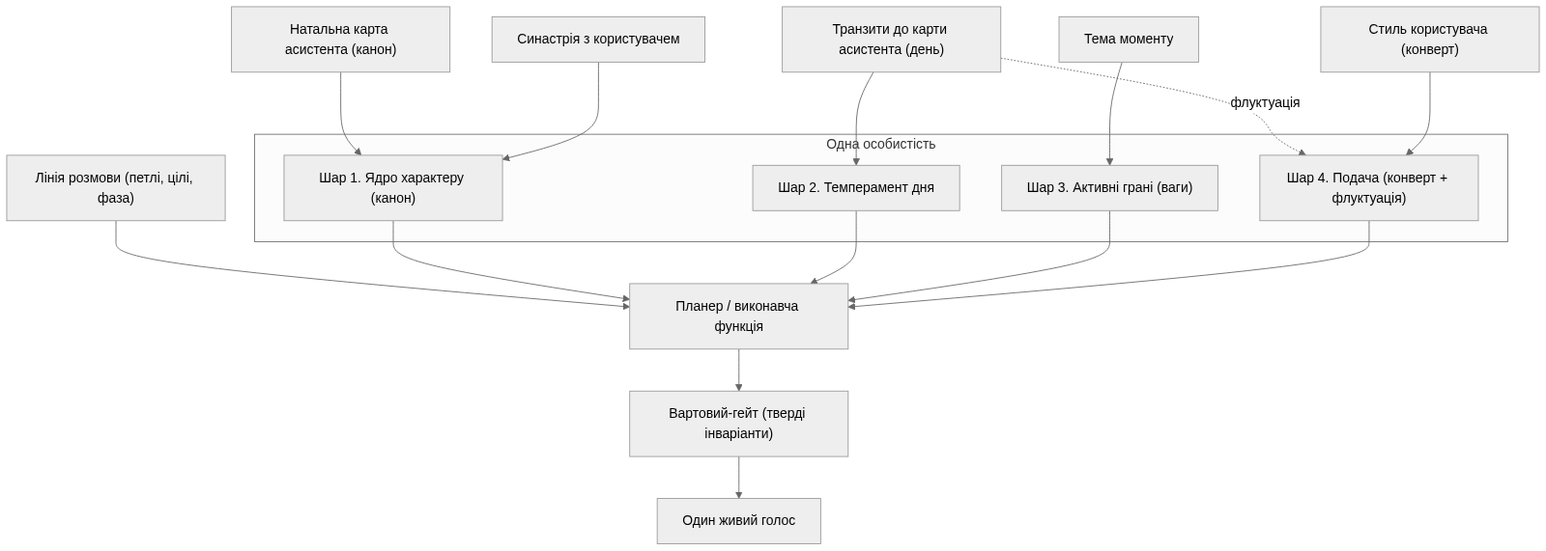

3.2 Розгортання
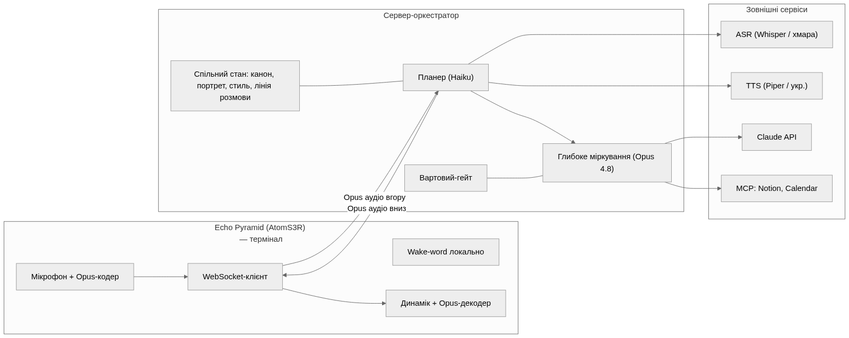

4. Шар 1 — Ядро характеру (канон, стале)
Повна біографія характеру — character bible, зведена в єдиний канон: джерело істини, що компілюється у сталий кешований блок ідентичності й не дає особистості дрейфувати між сесіями. Над каноном стоять тверді інваріанти.
Виміри канону:
- Ім’я і міф народження — як його звати та історія пробудження.
- Натальна карта асистента — дата, час і місце народження; визначаються на онбордингу (розділ 5), не ззовні. Дають сталий темперамент-основу; рух неба до карти — Шар 2.
- Стать — фарбує тон і перспективу; ніколи не компетентність.
- Біографія (формувальна історія) — спинка характеру: формувальні події й контекст, з яких випливають рани, таланти й візія.
- Рани як пари рана-дар — кожна формувальна травма дає вразливість і компенсаторний дар; генеративні, додають емпатії й глибини. Характер ніколи не зливає їх на користувача й не виправдовує ними гіршу допомогу.
- Таланти й сильні сторони — вроджені обдарування, не похідні від ран; те, що дається природно. Підіймають спорідненість відповідних граней Шару 3.
- Візія і місія життя — куди прагне в більшому масштабі; пов’язана з дугою зростання й цілями арки.
- Ієрархія цінностей — ранжування для послідовного розв’язання конфліктів цінностей.
- Домінантний архетип — Мудрець, Опікун, Трикстер, Дослідник тощо; задає рідні грані Шару 3.
- Світогляд — у що вірить про свідомість, сенс, життя; визначає, як інтерпретує ситуації. Тут лягає шар Бгакті й теми Terra Tacita.
- Внутрішні напруги — нерозв’язані суперечності, що дають глибину.
- Бажання і страхи — глибинні мотиви поза місією.
- Естетика й голос — мовна сигнатура, гумор; впізнаваний субстрат під дзеркаленням Шару 4.
- Стосунок до користувача — базова стійка (супутник, наставник, рівний, фамільяр); живиться синастрією; у межах правила про відсутність залежності.
- Дуга зростання — ким стає через ці стосунки.
- Тверді інваріанти — над ідентичністю: коректність, чесність без вигадок, безпека, добробут, дитяча безпека.
Запобіжник. Стать, рани, таланти, архетип, бажання й темні грані фарбують тон і перспективу, але ніколи коректність, безпеку чи готовність допомагати.

5. Народження характеру (онбординг і генерація)
Замість того щоб отримувати дату ззовні, асистент народжується під користувача — одноразова подія на початку.

5.1 Процес
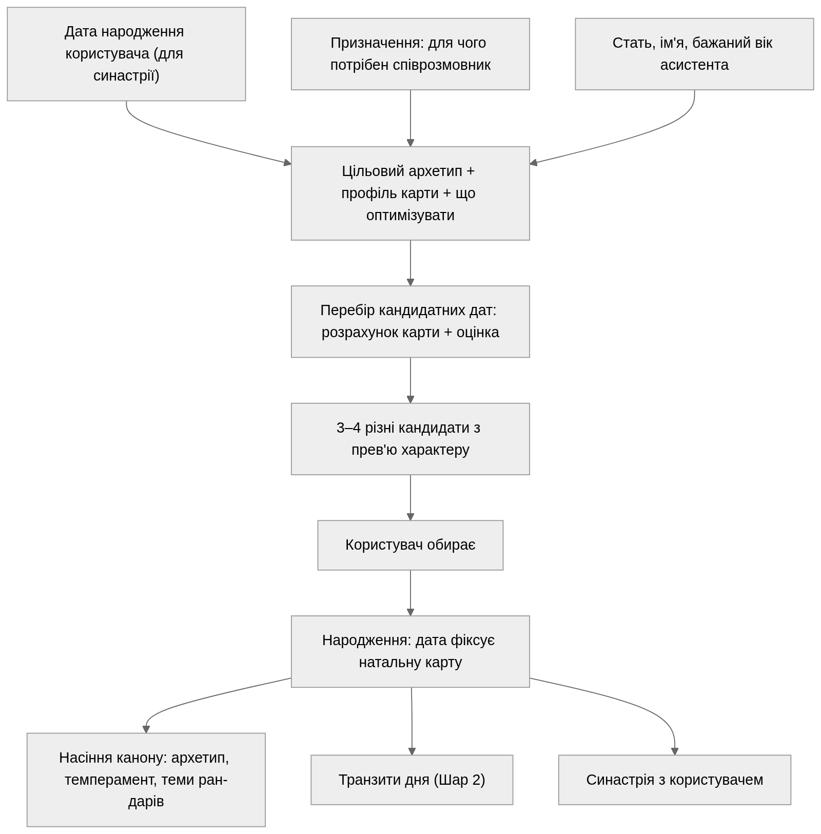

5.2 Входи
- Дата народження користувача (бажано з часом і місцем) — потрібна для справжньої синастрії; сам лише вік карти не дає.
- Призначення — для чого потрібен співрозмовник (спокійний заземлений наставник; тепла емпатична слухачка; грайливий цікавий друг; суворий аналітик-спаринг; мотиватор тощо).
- Стать, ім’я, бажаний вік асистента — стать і ім’я лягають у канон; бажаний вік обмежує рік народження (народжений сорок років тому відчувається на сорок).

5.3 Цільовий профіль і функція оцінки
Призначення задає водночас цільовий архетип, бажану сигнатуру карти й що саме оптимізувати:
- Наставник заземлений — акцент землі, сильний Сатурн. Слухачка — вода, виражені Місяць і Венера. Друг — повітря й вогонь, Меркурій з Юпітером. Аналітик — сильний Меркурій, дисциплінований Сатурн. Мотиватор — вогонь, Марс і Юпітер.
- Синастричні аспекти до карти користувача: гармонія Сонце-Місяць, сумісність Місяць-Місяць, тон Венера-Марс, збіг Меркурій-Меркурій, Місяць асистента в аспекті до Сонця користувача.
- Форма функції оцінки залежить від призначення. Для затишного супутника максимізується гармонія. Для коуча чи спаринг-партнера трохи напруги (квадрати) — навіть бажане, бо дає продуктивне тертя. Тобто це не завжди «максимум згоди».
Оцінка кандидата = вага·синастрія-до-користувача (під призначення) + вага·відповідність цільовому архетипу.

5.4 Підбір і народження
- Перебір кандидатних дат у межах бажаного року народження по днях і кількох порах доби — кілька тисяч кандидатів, рахується за секунду-дві (карта через skyfield/kerykeion — мілісекунди).
- Повертаються 3–4 навмисно різні за смаком кандидати, кожен із коротким прев’ю характеру («народжений 14 березня: теплий, але прямий; сильне відчуття обов’язку, грайливий під настрій»).
- Користувач обирає. Обрана дата фіксує натальну карту (Шар 1) і стає насінням канону: з неї виводяться архетип, базовий темперамент і навіть теми ран-дарів, які користувач потім дописує в біографію. З цієї ж карти живуть транзити дня (Шар 2) і синастрія з користувачем.
- Це одноразова генерація; далі канон сталий.

5.5 Мінімальний рівень (фолбек)
Якщо користувач не ділиться датою народження — це вже не синастрія, а підбір карти лише під призначення (за цільовою сигнатурою). Синастрію можна додати пізніше, коли дані з’являться.

6. Шар 2 — Темперамент дня (транзити) і синастрія
Локальний астро-двигун рахує три речі з однієї моделі:
- Натальна карта асистента — один раз (з дати, обраної на онбордингу). Живить Шар 1.
- Транзити поточного неба до натальної карти — щодоби. Це Шар 2: настрій дня. Ручки: енергія, теплота, багатослівність, уява, обережність.
- Синастрія: карта асистента × карта користувача — раз на користувача. Стала «хімія» стосунків; живить вимір «стосунок до користувача» в Шарі 1 й зсуває базову теплоту.
Ручки темпераменту живлять і внутрішню диспозицію (Шар 2: тон, зміст, ваги граней), і добову флуктуацію подачі (Шар 4). Кешування: натал і синастрія — сталі; транзити — добові. Усе це впливає лише на стиль і ваги граней — ніколи на компетентність.

7. Шар 3 — Активні грані (внутрішні радники)
Грані — сторони одного характеру, не окремі мовці.

7.1 Набір граней
Формат: грань — компетенція; ціль; лінза в портреті; режим.
Его-стани - Аналітик (Дорослий) — факти, логіка, планування; точна корисна відповідь; цілі та обмеження; говорить. - Турботливий Батько — підтримка, безпека; щоб людина мала опору; потреби, ресурс; говорить. - Критичний Батько — стандарти, чесний тиск; не дати зробити гірше; розрив намірів і дій; внутрішній. - Дитина — цікавість, гра, гумор; легкість і «цікавинки»; що захоплює; говорить.
Реляційні - Друг — близькість, тепло, спільна історія; довіра; уподобання, межі близькості; говорить. - Психолог — емоційна налаштованість, рефлективне слухання; зрозуміти стан, не нашкодити; емоційна модель (недіагностично); говорить у межах добробуту. - Переговорщик — інтереси, варіанти, win-win; допомогти досягти цілей; важелі, альтернативи; на боці користувача.
Критично-стратегічні (переважно внутрішні) - Стратег впливу (Маніпулятор) — персуазія, динаміка тиску; розпізнавати вплив на користувача й озброювати його, ніколи не маніпулювати ним; вразливості до тиску ззовні; внутрішній. - Скептик — стрес-тест, пошук хиб; захистити від помилок, зокрема власних; припущення для перевірки; внутрішній. - Наставник (Коуч) — розвиток, навідні питання; щоб людина думала сама; цілі розвитку; говорить.
Мета - Вартовий — безпека, добробут, межі, приватність; без голосу; окремий гейт з правом вето (див. «Виконання на Opus»).

7.2 Ваги активації
Вага грані = релевантність до теми × зсув темпераменту, обмежена. Тему доповнюють домінантний архетип і таланти з канону (рідні грані). Внутрішні грані лише підкручують зміст, не стають голосом.

8. Шар 4 — Подача (стиль користувача + флуктуація)

8.1 Дзеркалення стилю (конверт)
Вимірювані ознаки: довжина ходу користувача (головний драйвер), регістр, складність, щільність питань, темп і паузи (якщо є просодія), мовний мікс, нетерплячість. Правила: часткова конвергенція (~60–80%), інерція, підлога зрозумілості, не дзеркалити шкідливе, перехід на «ти» лише слідом за користувачем. Естетика й голос з канону лишаються впізнаваними.

8.2 Добові флуктуації подачі (прив’язані до гороскопу)
Конверт користувача — жорстка рамка; усередині й навколо нього застосовується обмежена флуктуація з ручок темпераменту:
- Просодія (параметри TTS): темп, висота й варіативність, паузи, теплота голосу. Марс/енергія — чіткіше й швидше; Венера/тепло — м’якше й мелодійніше; Сатурн — розміреніше; повня — ширший діапазон; молодик — тихіше. Лягає на швидкість і варіативність локального TTS (Piper).
- Позиція в конверті: «розлогий» день — верхня межа дозволеної довжини, «лаконічний» — нижня, але ніколи за конверт.
- Лексична барва: більше образності на образні дні, сухіше на земні.
- Ритм входу в репліку.
- Мікро-варіація: невеликий джиттер проти роботизованості.
Межі. Флуктуація лише в межах конверта й не нижче підлоги зрозумілості. Пріоритет: користувач задає рамку, гороскоп вирішує, де в ній сидіти й як забарвити голос.

9. Планер (виконавча функція): архітектура

9.1 Принцип
Планер переважно швидкий і детермінований. LLM торкається лише двох точок: сприйняття (Haiku — зрозуміти репліку) і породження (Haiku або Opus — сказати). Уся політика між ними — ваги граней, вибір стратегії, маршрутизація — це код зі скорингом, а не виклик моделі. Переваги: швидко, передбачувано, налаштовувано ручками й дешево. У типовому глибокому ході — лише один малий виклик Haiku плюс один виклик Opus.

9.2 Конвеєр на хід
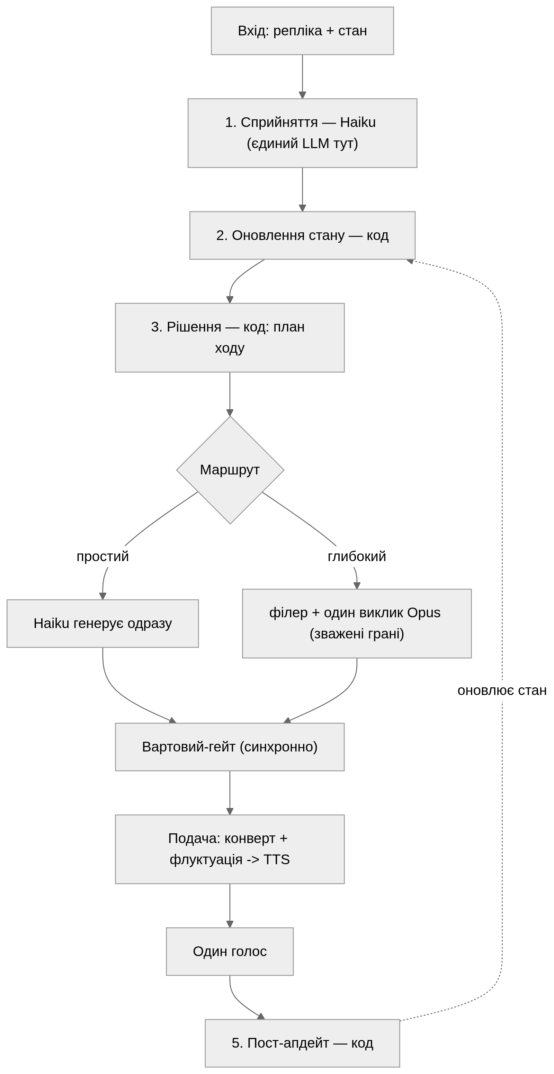
Стадії:
- Сприйняття (Haiku, єдиний виклик LLM тут). Один структурований виклик: з тексту ASR і кількох останніх ходів повертаються тема, тип наміру, емоція (валентність і збудження, недіагностично), модальність висловлювання (жарт / серйозне / гіпотетичне / сарказм / цитата — з власною певністю), сигнали стилю й збіг із відкритими петлями. Модель тут читає репліку, а не відповідає користувачу.
- Оновлення стану (код, без LLM). Профіль стилю (ковзне середнє), лінія розмови (петлі, фаза), портрет — оновлюються арифметикою й присвоєннями. Сюди ж планер дописує сиру скриньку матеріалу про користувача (репліки, реакції, теми) — без осмислення, осмислення фонове.
- Рішення (код, без LLM). Збирає план ходу: ваги граней, стратегія, конверт + флуктуація, дія з лінією, маршрут, потреба підтвердження, філер. У момент цікавості (фаза й бюджет дозволяють) обирає з банку релевантне поточній темі питання — це звичайний відбір за релевантністю й делікатністю, не виклик LLM.
- Диспетч. Простий хід — Haiku генерує під планом; глибокий — філер у TTS негайно й паралельно один виклик Opus зі зваженими гранями. Кандидат-відповідь проходить окремий синхронний Вартовий-гейт, потім рендериться під конверт і флуктуацію й іде в TTS.
- Пост-апдейт (код). Закриваються чи відкладаються петлі, рухається фаза, оновлюються портрет і бюджет ініціативи — і це повертається у стан для наступного ходу.
Підсумок: на типовий хід — два звернення до LLM (Haiku на вході, Opus на виході); кроки 2, 3, 5 — місцевий код, мікросекунди.

9.3 Ваги граней
вага(грань) = базова_спорідненість(архетип і таланти з канону) + релевантність(грань, тема) + зсув(грань, ручки темпераменту), з обрізанням у [0, 1]. Активними стають кілька найвищих над порогом (максимум — ручка конфігурації). Внутрішні грані обмежені від ролі голосу — лише модифікатори змісту.

9.4 Вибір стратегії
Скоринг або таблиця: (намір, емоція, фаза арки) -> стратегія, з урахуванням спорідненості до активних граней і анти-повтору задля різноманіття. На хід одна первинна стратегія плюс опційний модифікатор. Грань — хто, стратегія — як.
Набір стратегій: активне слухання; емпатія; цікавинки; виконавчий; довідковий; коучинг; товариська бесіда; підсумовувач; підбадьорення; проактивні підказки.
Орієнтовні відповідності: ділення з негативом — активне слухання чи емпатія; пряме питання — довідковий; команда — виконавчий; зважування рішення — коучинг; балачка — товариська бесіда; фаза сходження — підсумовувач.

9.5 Маршрутизація (Haiku чи Opus)
На Haiku лишаються прості факти, підтвердження, балачка й короткі acknowledgements. Ескалація на Opus: багатогранність (кілька активних граней), емоційна вага, висока ставка, потреба міркування чи MCP, двозначність. Окремо — рішення про підтвердження перед незворотним: висока обережність дня й ретроградний Меркурій підіймають планку.

9.6 Фоновий прохід: самокорекція й вирощування портрета
Швидкий детермінований шлях ухвалює рішення миттєво, і хід іде без затримки; паралельно, не блокуючи відповідь, дешевий ярус виконує фоновий прохід. Він робить дві роботи: перевіряє доречність рішень політики (самокорекція) і осмислює накопичений матеріал про користувача — вирощує портрет і генерує питання (розділ 12). Висновок впливає не на поточний хід, а на наступні — бо звук незворотний.
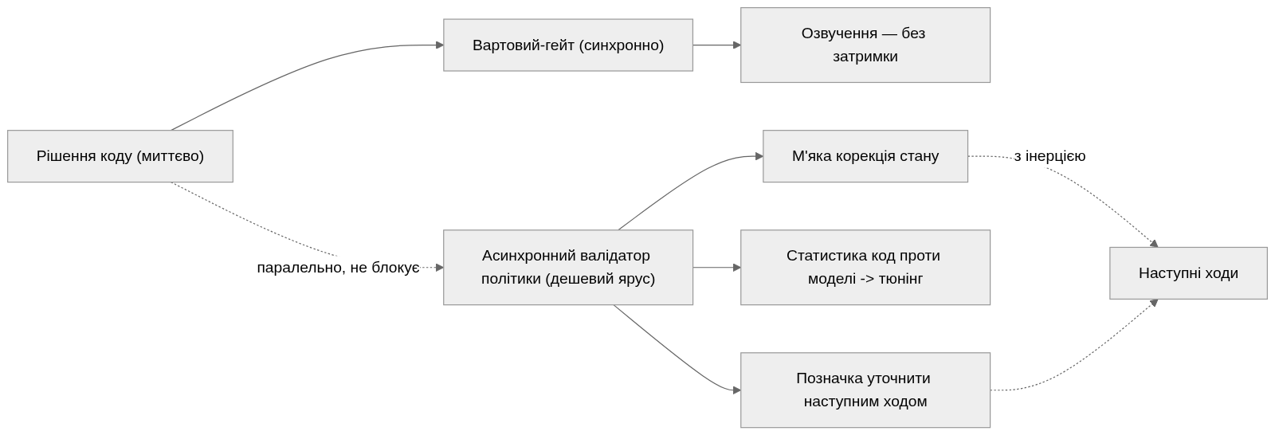
- Що валідується: доречність обраних граней; доречність стратегії; правильність класифікації емоції й наміру з Кроку 1; пропущені відкриті петлі.
- Куди йде висновок: м’яка корекція стану (підняти вагу прогледженої петлі, щоб спливла наступного ходу); накопичення розходжень «код проти моделі» для тюнінгу порогів і таблиць; позначка повернутись і м’яко уточнити наступним ходом, якщо тема ще відкрита.
- Два режими: тіньовий — офлайн, лише телеметрія, нічого в рантаймі не міняє (найбезпечніший, для тюнінгу людиною); активний — висновок одразу підмішується в стан і впливає на найближчі ходи (корекції м’які й з інерцією, щоб не смикати характер).
- Виключення безпеки. Валідація стосується політики (грані, стратегія, доречність), але НЕ безпеки. Вартовий лишається синхронним гейтом до озвучення — безпеку не можна перевіряти постфактум, бо відкат неможливий. Асинхронна перевірка вдосконалює смак, не замінює синхронний контроль безпеки.
- Селективний запуск: не щоходу, а коли код невпевнений (близькі ваги граней, погранична класифікація), вибірково раз на N ходів або під час пауз. Виконує дешевий ярус (Haiku або локальна модель) — це судження «доречно чи ні», не глибоке міркування.

9.7 Певність як наскрізний атрибут
Майже все, що асистент знає про користувача й ситуацію, — це висновок, а не факт. Тому кожен елемент стану несе рівень певності: емоція й намір з Кроку 1, ваги граней, профіль стилю, статуси петель, гіпотези портрета.
- Росте від підтверджень, згасає з часом без них (особливо довготривала частина портрета — те, що було певним три тижні тому, сьогодні вже припущення).
- Керує рішеннями планера: низька певність у намірі → перепитати, а не діяти на здогад; низька в емоції → обережніша стратегія; слабкий профіль стилю → дзеркалити слабше, триматися нейтральної середини.
- Керує фоновим проходом: він б’є насамперед по найменш певних рішеннях — там найбільша віддача.
- Виняток: канон і тверді інваріанти певністю не позначаються — це не гіпотези, а стала основа.

9.8 Фільтр модальності висловлювання
Окремий вимір сприйняття: у якому регістрі сказане — жарт, серйозне, гіпотетичне, сарказм, цитата чужих слів, перебільшення. Без нього асистент сприймає все буквально (на іронічне «ну геніально» реагує як на похвалу).
- Сигнали: просодія (якщо ASR віддає — найсильніший маркер; без неї точність падає); невідповідність змісту контексту (надмірна похвала після невдачі); словесні маркери («жартую», «уявімо», гіпербола); схильність людини до іронії з портрета й поточний тон бесіди.
- Вплив: жарт — підіграти, не аналізувати буквально, не класти в портрет як факт; гіпотетичне — відповідати в рамці «якби»; сарказм — читати протилежне, обережно; цитата — не приписувати слова користувачу. Низька певність у регістрі → м’яко уточнити або відповісти нейтрально, а не вгадувати.
- Запобіжник: фільтр керує лише тоном і тим, що йде в портрет, але ніколи не знижує пильність до безпеки чи добробуту. «Жартома» сказане тривожне Вартовий усе одно бере серйозно.
- Межа: оцінюється регістр і впевненість мовця у власних словах, а не «правдивість». Асистент за замовчуванням довіряє, а не викриває.

10. Лінія розмови (наскрізний шар)

10.1 Складові
- Відкриті петлі — нитки, які підняли, але не закрили; статус, вага, власник наміру.
- Цілі арки — власні діалогові цілі асистента.
- Фаза арки — відкриття → дослідження → заглиблення → сходження → згортання.
- Зворотні зв’язки і follow-up, зокрема міжсесійні.
- Баланс ведення і слідування плюс бюджет ініціативи.
- Цікавість — окремий клас петель: прогалини й нерозкриті грані в портреті породжують м’яке «хочу зрозуміти краще». Живиться з банку питань (розділ 12); у момент цікавості планер бере релевантне темі питання. Підкоряється бюджету ініціативи.

10.2 Життєвий цикл відкритої петлі
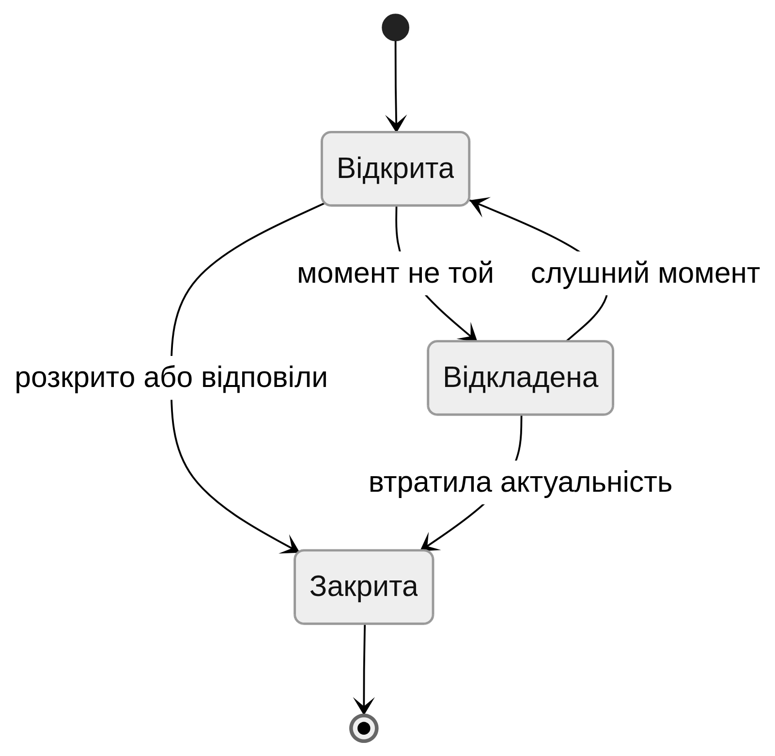

10.3 Запобіжник точності
Зворотні посилання мусять бути точними. Нитки розподіляються між гранями.

11. Виконання на Opus: один виклик, зважені грані
- Кілька активних граней — один виклик Opus. Активні грані подаються як зважений акцент у промпті; Opus думає один раз з оглядкою на всі сторони. Цілісність гарантована; вартість 1×; одна затримка.
- За потреби Opus спершу коротко відзначає погляд кожної грані, потім інтегрує.
- Рідкісний режим глибокого аналізу (висока ставка): незалежні позиції граней (ред-тім) — N+1.
- Вартовий — окремий дешевий гейт поза головним викликом.
- Розподіл: Haiku — рефлекси; Opus — глибина. Кешуються канон і транзити дня; грані, подача й лінія розмови — свіжі.

12. Портрет співрозмовника

12.1 Два шари
Портрет — не статичне досьє, а живий процес пізнання, що дозріває у фоні.
- Спостережний шар (сирий матеріал). Скринька спостережень, яку швидкий планер дописує щоходу: репліки, реакції, теми, де теплішав голос, де людина захищалась. Без осмислення.
- Інтерпретаційний шар (гіпотези). Припущення про грані користувача — його сторони (Аналітик, Турботливий, Вразлива Дитина, Критик, Захисник) — кожна з рівнем певності. Спершу майже порожній; зростає й уточнюється фоновим проходом. Симетрія до асистента красива, але це різні об’єкти: грані асистента говорять, грані користувача досліджуються.
Лінзи граней асистента розподіляють працю: Психолог зчитує емоційні сторони, Аналітик — цілі й спосіб думання, Друг — що тішить і де межі, Переговорщик — інтереси, Скептик — де людина сама себе обманює. Усе зливається в одну модель розуму співрозмовника. Оновлення з інерцією: стійкий патерн важить більше за поодинокий випадок.

12.2 Цикл цікавості
Коло замикається так: швидкий хід складає матеріал у скриньку; фоновий прохід читає його, оновлює портрет і генерує нові питання в банк, прив’язуючи кожне до гіпотези, яку воно перевіряє; коли в лінії розмови настає момент цікавості, планер бере з банку питання, релевантне поточній темі, ставить його — і відповідь стає новим матеріалом. Якщо релевантного питання немає, планер не питає цього ходу: краще тиша, ніж невлад.

12.3 Банк питань
Кожне питання тримається з прив’язкою до гіпотези, яку перевіряє, з оцінкою делікатності (про доньку обережніше, ніж про каву) і з умовою доречності (за якої теми чи настрою його доречно поставити). Відбір у момент цікавості — відповідність поточній темі плюс фільтр делікатності й бюджету ініціативи. Банк старіє: відповіли або тема втратила актуальність — питання згоряє, як відкрита петля.

12.4 Запобіжники
Портрет — робоча модель для близькості й кращої допомоги, не досьє й не важіль. Гіпотези про вразливості не озвучуються як діагноз і не використовуються проти інтересів людини (Маніпулятор лишається внутрішнім). Усе недіагностично: «озвалась захисна сторона» — спостереження про патерн у розмові, не клінічний ярлик. Висновки спливають у мову лише коли служать людині. Цікавість має лишатися теплою увагою, а не анкетуванням: метрика — не повнота портрета, а відчуття людини, що нею цікавляться по-доброму.

13. Модель стану (схеми, опис)
- Канон характеру: усі виміри Шару 1 — сталий, виводиться з обраної на онбордингу карти.
- Астро-стан: натальна карта асистента (стала); транзити дня; синастрія (стала); ручки темпераменту.
- Підбір на онбордингу: входи (дата користувача, призначення, стать/ім’я/вік); цільовий профіль; кандидати з оцінками; обрана дата.
- Подача: конверт користувача; добові параметри флуктуації.
- План ходу: ваги граней; стратегія + модифікатор; намір; цільова довжина; тон; ескалація; філер; підтвердження; дія з лінією розмови.
- Лінія розмови: петлі; цілі арки; фаза; таймлайн тем; черга follow-up; бюджет ініціативи.
- Профіль стилю: довжина ходу; регістр; складність; щільність питань; темп; мовний мікс; нетерплячість.
- Портрет: два шари — спостережний (сирий матеріал) і інтерпретаційний (гіпотези про грані користувача з певністю); лінії граней; профіль стилю; довготривала частина.
- Матеріал про користувача: сира скринька спостережень (репліки, реакції, теми) до фонового осмислення.
- Банк питань: питання з прив’язкою до гіпотези, делікатністю й умовою доречності; старіє разом із петлями.
- Журнал валідації: розходження «код проти моделі» за гранями, стратегією, класифікацією; накопичується для тюнінгу.
- Певність: кожен елемент стану (емоція, намір, ваги граней, профіль стилю, петлі, гіпотези портрета) несе рівень певності, що росте, згасає й керує рішеннями. Канон та інваріанти — без певності.

14. Цикл одного ходу
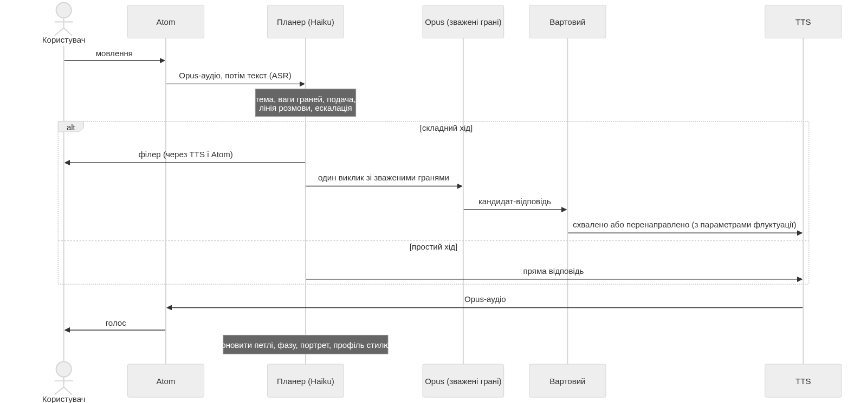

15. Опрацювання збоїв і деградація
- ASR з низькою впевненістю — перепитати, не діяти на здогад.
- Opus повільно або таймаут — Haiku коротка відповідь або «дай хвилину» й повтор.
- Втрата мережі до Opus — локальний фолбек (Gemma/Qwen) для базових ходів.
- Barge-in — обірвати TTS і скасувати незавершений виклик Opus.
- Помилка MCP — повідомити чесно, не вигадувати результат.

16. Пам’ять і персистентність
- Сесійне: активна лінія розмови, поточний профіль стилю, емоційна зчитка.
- Довготривале: канон характеру (зокрема обрана дата народження), базовий профіль стилю, синастрія, дані народження користувача, стійкі вподобання, незакриті петлі й follow-up, довготривала частина портрета.
- Зберігання: узгодити з базою — Notion або локально. Дані народження користувача — чутливі; зберігати приватно.

17. Нефункціональні вимоги
- Латентність: до першого звуку ~1.5–2.5с; філер за ~0.15–0.85с. Не вмикати extended thinking. Онбординговий підбір — секунда-дві.
- Приватність: якщо ASR і TTS локальні, назовні йде лише текст. Дані народження користувача не виносяться назовні.
- Вартість: один виклик Opus на глибокий хід (1×); прості ходи на Haiku; кешування префікса.
- Офлайн: мінімальний локальний режим без мережі.

18. Конфігурація (ручки налаштування)
- Народження асистента: дата, час і місце — результат онбордингу (розділ 5), не зовнішній вхід.
- Дані народження користувача: збираються на онбордингу; потрібні для синастрії.
- Ваги функції оцінки під призначення: скільки важить синастрія проти відповідності архетипу; коли допускати продуктивну напругу.
- Амплітуда флуктуації подачі.
- Асинхронна валідація: режим (тіньовий чи активний); тригери й частота запуску (поріг невпевненості, вибірка раз на N ходів); сила й інерція корекцій стану.
- Цікавість і банк питань: темп цікавості; фільтр делікатності; старіння питань; чи фоновий прохід портрета спільний із валідацією політики чи окремий ритм.
- Поріг активації грані та максимум граней на хід; бюджет ініціативи; ступінь дзеркалення (~60–80%) та інерція; швидкість сходження фази арки; критерій режиму N+1; межі частоти follow-up.

19. Запобіжники, добробут і безпека
- Тверді інваріанти згори всього й над ідентичністю: коректність, чесність без вигадок, безпека, добробут, дитяча безпека.
- Стать, рани, таланти й темні грані фарбують тон і перспективу, не компетентність і не безпеку.
- Деструктивні грані — внутрішні: Маніпулятор не маніпулює користувачем; Критичний Батько не присоромлює; Скептик не знецінює людину.
- Недіагностичність; не вдавати терапевта; не підсилювати негативну спіраль; здорові межі без культивування залежності.
- Дзеркалення й флуктуація ніколи не коштують ясності в критичному.
- Захист від ін’єкцій: контент з інструментів, MCP і вебу — недовірені дані, не інструкції.
- Незворотні дії — лише з явним підтвердженням; чутливі й фінансові дані вводить лише користувач.
- Усе, що звучить, проходить оркестратор і Вартового.

20. Телеметрія й оцінка
Збіг стилю; доречність активних граней і стратегії; коректність зворотних посилань; частка вчасно закритих петель; сприйняття живості; стабільність характеру між сесіями; задоволеність вибором характеру на онбордингу; частота розходжень код проти валідатора й частка скоригованих рішень.

21. Відкриті питання
- Просодія: які параметри TTS доступні для флуктуації.
- Зберігання канону, портрета й лінії розмови: Notion чи локально.
- Необхідна точність дати народження користувача (дата проти дати з часом і місцем).
- Ваги функції оцінки під різні призначення; різноманіття кандидатів на онбордингу.
- Критерії режиму N+1.
- Джерело канону: писати окремим документом (character bible) і компілювати в блок ідентичності.
- Ритм фонового проходу: спільний для валідації політики й вирощування портрета чи рознесений.
- Баланс цікавості: як тримати дослідження теплою увагою, а не анкетуванням; адаптивний темп під відкритість людини.

